è sempre 25 novembre


Federazione Italiana Giuoco Calcio
Lega Nazionale Dilettanti
COMITATO REGIONALE SICILIA

Via Orazio Siino s.n.c., 90010 FICARAZZI - PA
CENTRALINO: 091.680.84.02
Indirizzo Internet: sicilia.lnd.it
e-mail:presidenza.sicilia@lnd.it

Comunicato Ufficiale n°582 dell’11 giugno 2025
Stagione Sportiva 2024/2025

1. COMUNICAZIONI DELLA L.N.D.

CIRCOLARE n.67 del 10 giugno 2025
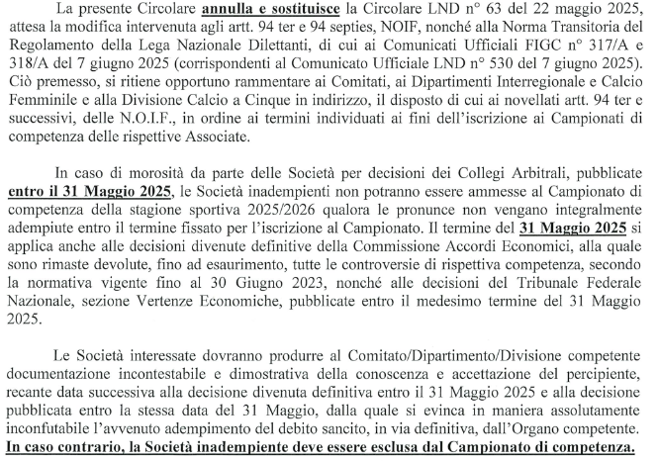
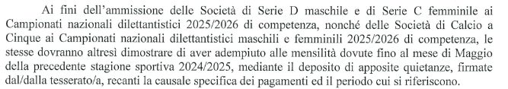

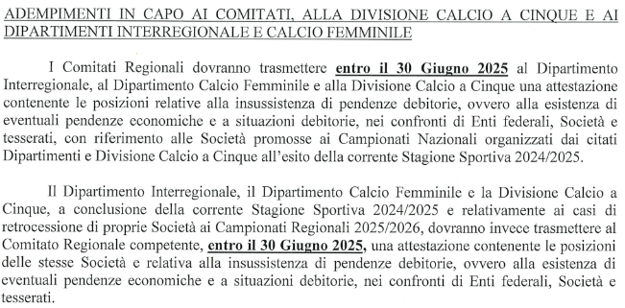
https://www.lnd.it/it/comunicati-e-circolari/circolari/circolari-2024-25/14641-circolare-n-67-articoli-94-ter-delle-noif-e-successivi-termini-individuati-ai-fini-dell-iscrizione-ai-campionati-di-competenza-sostituisce-circolare-n-63-lnd/file

2. COMUNICAZIONI DEL COMITATO REGIONALE

RINNOVO TESSERAMENTO ANNUALE PRESSO SOCIETÀ ATTUALE
Come riportato sui C.U. 482 LND e 276/A FIGC del 29/06/2024, il periodo per il “Ritesseramento”, da parte delle società già titolari del tesseramento, dei calciatori/calciatrici e giocatori/giocatrici, “Giovani”, “Giovani Dilettanti” e “Non Professionisti” in scadenza al 30 giugno 2025, potrà essere effettuato dal 16 maggio al 25 giugno 2025.
Il rinnovo del tesseramento dovrà avvenire con le modalità già previste dal citato Comunicato Ufficiale per il deposito delle richieste di tesseramento presso le piattaforme informatiche.

ACCORDO PRELIMINARE DI TESSERAMENTO
In applicazione dell’Art. 105 N.O.I.F., nel settore dilettantistico è consentito alle società ed ai/alle calciatori/calciatrici di stipulare e depositare, presso la piattaforma telematica della L.N.D., accordi preliminari nel seguente periodo:
dal 15 maggio al 25 giugno 2025
purché tali accordi non interessino Società e calciatori/calciatrici dello stesso Campionato in costanza di svolgimento dei Campionati stessi.
I preliminari pervenuti dopo il 25 Giugno 2025 saranno passati agli atti privi di efficacia.

di seguito si pubblica il link della guida predisposta dai Sistemi Informativi della LND, con tutte le informazioni di riferimento.
https://sicilia.lnd.it/sites/default/files/comunicati/2025-05/Slides%20Accordo%20Preliminare.pdf

REGISTRO NAZIONALE DELLE ATTIVITA’ SPORTIVE DILETTANTISTICHE
Con riferimento al Registro di cui all’oggetto, si invitano le Società ad iscriversi ed a inviare a questo Comitato Regionale, email cr.sicilia01@lnd.it, il Certificato di iscrizione con validità fino al 30/06/2025.
Quanto sopra è rilevante ai fini dell’attribuzione dei Contributi in particolare Legge Regionale 8/78 e L.R. 31/84.
A tale riguardo, si informa che i legali rappresentanti delle Associazioni che necessitano di acquisire la certificazione di iscrizione a detto Registro, gestito dalla Società Sport e Salute S.p.A., potranno accedere al Registro Nazionale e alle sue funzionalità tramite la URL https://registro.sportesalute.eu/, dove potranno monitorare lo stato di validazione della domanda di iscrizione e scaricarne la certificazione al termine dell’istruttoria, secondo quanto previsto dal Regolamento di detto Registro, disponibile alla URL https://registro.sportesalute.eu/home/regolamentoenorme/.
Per ogni problematica connessa alla registrazione e all’accesso al citato portale, vogliate inoltrare mail a: sicilia.affarigenerali@lnd.it. Inoltre, si invita a consultare il Regolamento del Registro utilizzando la suddetta URL.
Si ricorda, alle Società che non hanno ancora inviato il Certificato di iscrizione al suddetto Registro Nazionale, che scadendo il termine del 30 Giugno 2025 non sarà più possibile, da parte di questo Comitato Regionale, inserirle nel piano di riparto dei contributi relativi alla Stagione 2024/2025.

COMUNICAZIONI DA PARTE DELLA FIFA

FIFA LEGAL PORTAL

Si invitano tutte le società ad attivare il proprio account presso il FIFA Legal Portal (https://legalportal-fifa-com/), al fine di tracciare qualsiasi tipo di comunicazione che potrebbe coinvolgerle in aspetti legali legati al Regolamento FIFA

CLEARING HOUSE
L’istituzione della FIFA Clearing House SAS (FCH) è un elemento chiave del pacchetto di riforma del sistema di trasferimenti adottato dal Consiglio FIFA nel 2018 al fine di promuovere e proteggere l’integrità del calcio professionistico.
FCH è un istituto di pagamento con sede in Francia che funge da intermediario nei pagamenti relativi ai premi di formazione (meccanismo di solidarietà e indennità di formazione) derivanti dagli articoli 20 e 21 e dagli allegati 4 e 5 del Regolamento FIFA sullo status e il trasferimento dei giocatori (RSTP) FCH garantisce che i pagamenti dei nuovi club siano distribuiti correttamente ai club in fase di formazione. I pagamenti si basano sul passaporto elettronico definitivo dei giocatori (EPP) e sulla dichiarazione di assegnazione approvata dall'amministrazione FIFA.

Si invitano tutte le società a rispondere tempestivamente a tutte le comunicazioni provenienti dall’indirizzo info@fifaclaringhouse.org
Link
https://www.figc.it/media/194994/1-fifa-clearing-house-status-objectives-and-operations.pdf

per info scrivere a tesseramento@figc.it

APERTURA AL PUBBLICO UFFICI COMITATO REGIONALE
Si informa che gli Uffici del Comitato Regionale saranno aperti al pubblico nei seguenti giorni ed orari:
MATTINA POMERIGGIO
Lunedì 10.30 – 13.00 CHIUSI
Martedì 10.00 – 12.00 15.00 – 16.30
Mercoledì 10.00 – 12.00 15.00 – 16.30
Giovedì 10.30 – 13.00 CHIUSI
Venerdì 10.30 – 13.00 CHIUSI

Si informa, altresì, che, al bisogno, il Personale del Comitato riceverà i Dirigenti delle Società nella zona front-office, ubicata al piano terra del Comitato Regionale.

CALCIO A 5 MASCHILE e FEMMINILE

COPPA SICILIA DI SERIE C2 "MEMORIAL NINO CORSINO "

VINCENTE REGIONALE
In base ai risultati conseguiti nella Final Four si dichiara vincente la Coppa Sicilia di Serie C2 "Memorial Nino Corsino" la Società PIOPPO FUTSAL.
Poiché la stessa è stata già ammessa per meriti sportivi al Campionato dì Serie C1, la Società Siac, l'altra finalista, acquisisce il diritto alla partecipazione al predetto Campionato per la stagione sportiva 2025/26.
Alle Società Pioppo Futsal e Siac i complimenti del Comitato Regionale Sicilia e delle Società consorelle.
Si ringraziano la Società Caltanissetta Soccer per l'ospitalità e la Delegazione Provinciale di Caltanissetta per la collaborazione in occasione dell'organizzazione della Final Four.

I risultati ufficiali e i relativi provvedimenti disciplinari sono stati pubblicati nei cc.uu. n°83 del 07/06/2025 e 84 del 09/06/2025 della Delegazione Provinciale di Caltanissetta.

PUBBLICATO DAL COMITATO REGIONALE SICILIA L’11 GIUGNO 2025

LA SEGRETARIA IL PRESIDENTE
Wanda COSTANTINO Sandro MORGANA

